
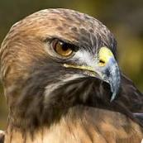
متوسطة عيسى الصحبي
دائرة تنيرة
ولاية سيدي بلعباس

مذكرات
الجيل الثاني
المستوى: 04 متوسط
2018/2019

الأستاذ: حمزة محمد

الكفاءة التي يستهدفها المقطع
يحل مشكلات متعلقة يتطلب حلها توظيف و تجنيد الدوران والمضلعات المنتظمة
والهندسة في الفضاء

Belhocine : https://prof27math.weebly.com/

الوضعية الانطلاقية

مجرة درب التبانة هي المجرة التي تؤوي مجموعتنا الشمسية، حيث نظام سير الكواكب مبني على دورانها حول الشمس و المشتري هو أحد هذه الكواكب.
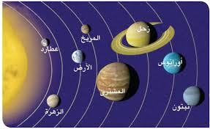

الجزء الأول:
- إذا علمت أن قطر كوكب المشتري حوالي: 139 822 km فما هي كتلته ومساحة سطحه ؟
- جلب أستاذ العلوم الطبيعية مجسما مصغرا بمقياس $\frac{1}{1000000000}$ لكوكب المشتري، أحسب قطر هذا المجسم.
الجزء الثاني:
يستغرق كوكب المشتري 12 سنة لإكمال دورة كاملة حول الشمس
عين عناصر الدوران( مركزه، زاويته، اتجاهه ) الذي مدته 3 سنوات في مسار كوكب المشتري .

المستوى:الرابعة متوسط | الأستاذ :حمزة محمد
الميدان : أنشطة هندسية | المقطع :07
الكفاءة المستهدفة: يحل مشكلات متعلقة بمعرفة واستعمال تعريف الدوران – صورة نقطة بدوران
الوضعية التعلمية: تعريف الدوران – صورة نقطة بدوران | رقم المذكرة:01

مراحل الدرس | المدة الزمنية | سير الدرس |  | مؤشر الكفاءة
تقويم تشخيصي | من5د  إلى10د | عرف التناظر المركزي؟ |  | ضبط المكتسبات
تقويم بنائي | من20د  إلى25د | النشاط:  كعادته و كل يوم يخرج زكرياء من البيت على الساعة  السابعة و النصف صباحا ليلتحق بمتوسطته بعد عشرون  دقيقة، ينظر زكرياء إلى ساعته محاولا إيجاد قيس  الزاوية التي دار بها عقرب الدقائق.  ساعده في معرفة زاوية الدوران |  |   الصعوبات التي يواجهها التلاميذ:
تقويم بنائي | 5د | الحوصلة:  - تحويل شكل بدوران مركزه O هو إدارته حول النقطة O ، باتجاه معين وبزاوية محددة، مع الحفاظ على المسافة نفسها بين نقاط الشكل والنقطة O.  - نقول إن النقطة B هي صورة النقطة A وفق دوران مركزه O و زاويته 90⁰ اذا تحقق : OB=OA و=90⁰ $\hat{AOB}$  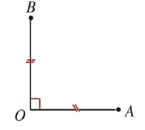  مثال:M' هي صورة M بالدوران الذي مركزه O وزاويته 45°في الاتجاه السالب نكتب: OM' = OM ، $\hat{MOM'}$=45°  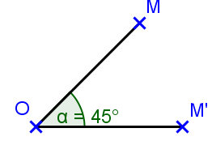  ملاحظات :  - يتميز الدوران بمركزه وزاويته واتجاهه.  - يصطلح على أن يكون الاتجاه الموجب عكس حركة عقارب الساعة واتجاه السالب الموافق لها.  - نأخذ عامة الاتجاه الموجب كاتجاه للدوران ما لم يذكر عكس ذلك.  - الدوران الذي زاويته 180° هو تناظر مركزي.  - صورة مركز الدوران هي نفسها.
تقويم نهائي | 15د | تطبيق:أرسم صورة النقطة A وفق دوران مركزه O و زاويته  - 120⁰.3 30⁰ .2 60⁰ |  | نسبة استيعاب هذه  الكفاءة
أنشطة الدعم |  | من الكتاب المدرسي:  حل التمرين رقم 1صفحة 239
المستوى:الرابعة متوسط |  |  | الأستاذ :حمزة محمد
الميدان : أنشطة هندسية |  |  | المقطع :07
الكفاءة المستهدفة: حل وضعيات أو مشكلات تعتمد على إنشاء صور قطعة مستقيم والمستقيم ونصف المستقيم والدائرة بدوران
الوضعية التعلمية: إنشاء صور قطعة مستقيم والمستقيم ونصف المستقيم والدائرة بدوران |  |  | رقم المذكرة:02

مراحل الدرس | المدة الزمنية | سير الدرس |  | مؤشر الكفاءة
تقويم تشخيصي | من5د  إلى10د | أنشئ النقطة A' صورة النقطة A بالدوران الذي مركزه O وزاويته 30° في الاتجاه الموجب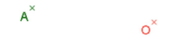 |  | ضبط المكتسبات
 | 5د | الحوصلة:  - لإنشاء صورة قطعة مستقيم معلوم بدوران  ننشئ صورتي طرفيها بهذا الدوران.  مثال:O نقطة، [AB] قطعة مستقيم من المستويي.  أنشئ [A'B'] صورة [AB] بالدوران الذي  مركزه O وزاويته 60° في الاتجاه الموجب  - لإنشاء صورة مستقيم بدوران معلوم ننشئ صورتي نقطتين منه بهذا الدوران.  مثال:O نقطة، (AB) مستقيم، من المستويي.  أنشئ (A'B') صورة (AB) بالدوران الذي  مركزه O وزاويته 60° في الاتجاه السالب  - لإنشاء صورة نصف مستقيم بدوران معلوم ننشئ صورتي مبدئه ونقطة منه بهذا الدوران.  مثال:O نقطة، [AB) نصف مستقيم من المستويي.  أنشئ [A'B') صورة [AB) بالدوران الذي مركزه O  وزاويته 60° في الاتجاه الموجب  - لإنشاء صورة دائرة بدوران معلوم ننشئ صورة مركزها  بهذا الدوران ونأخذ نصف القطر نفسه.  مثال: O نقطة، (c) دائرة من لمستويي.  أنشئ (c') صورة (c) بالدوران الذي مركزه O  وزاويته 60° في الاتجاه السالب |  | 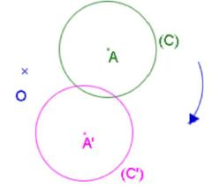  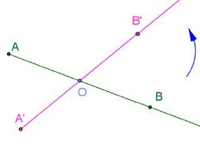  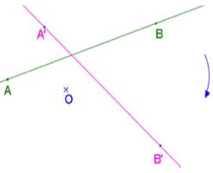  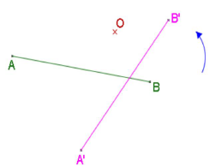
تقويم نهائي | 15د | تطبيق: Oنقطة، [AB] قطعة مستقيم من المستويي.  أنشئ [A'B'] صورة [AB] بالدوران الذي مركزه O وزاويته 80° في الاتجاه السالب في كل حالتين:  1/ O تنطبق على النقطة A. 2/ O تنتمي إلى [AB]. |  | نسبة استيعاب هذه  الكفاءة
أنشطة الدعم |  | من الكتاب المدرسي:
المستوى:الرابعة متوسط |  |  | الأستاذ :حمزة محمد
الميدان : أنشطة هندسية |  |  | المقطع :07
الكفاءة المستهدفة: حل وضعيات أو مشكلات حياتية تعتمد على معرفة خواص الدوران وتوظيفها
الوضعية التعلمية: معرفة خواص الدوران وتوظيفها |  |  | رقم المذكرة:03

مراحل الدرس | المدة الزمنية | سير الدرس |  | مؤشر الكفاءة
تقويم تشخيصي | من5د  إلى10د | صورة نقطة بالنسبة إلى نقطة أخرى هي عبارة عن دوران  حدد زاويته |  | ضبط المكتسبات
تقويم بنائي | من20د  إلى25د | النشاط:انقل الشكل الموالي على كراسك حيث AB= 4cm ، E$\hat{A}$B= 135° ، E, C, B استقامية.  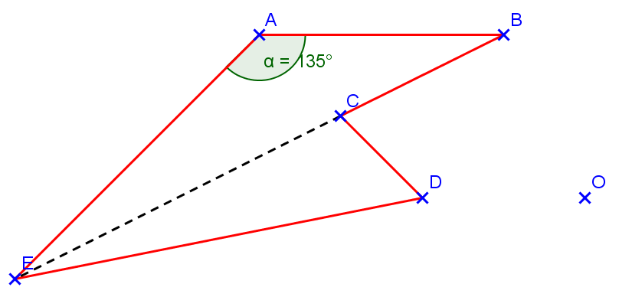  انشيء المضلع A'B'C'D'E' صورة المضلع ABCDE بالدوران الذي مركزه O وزاويته 70°.  هل النقط B' ، C' ، E' استقامية ؟  هل المضلعان ABCDE و A'B'C'D'E' قابلان للتطابق؟  انقل واتمم:  A'B'= …..  $\hat{E'A'B'}$=….. |  | الصعوبات التي يواجهها التلاميذ:  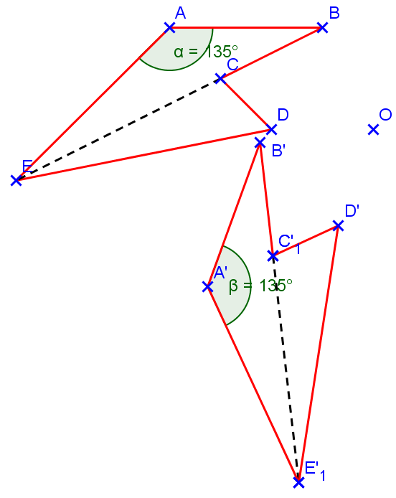
تقويم بنائي | 5د | الحوصلة: خواص الدوران:الدوران يحفظ الأطوال و أقياس الزوايا و الاستقامية وطبيعة الأشكال.  أمثلة :  القطعة [A'B'] صورة [AB] بالدوران الذي مركزه O  وزاويته 70° إذن: A'B'=AB.  $\hat{B'A'E}'$ صورة الزاوية $BAE$ بالدوران الذي مركزه O  وزاويته 70°  إذن: $\hat{BAE}$ =$\hat{B'A'E}'$  B ، C ، E إستقامية وB' ،C' ،E' صورها بالدوران  الذي مركزه O وزاويته 70° إذن: B' ،C' ،E' إستقامية.
تقويم نهائي | 15د | تطبيق:  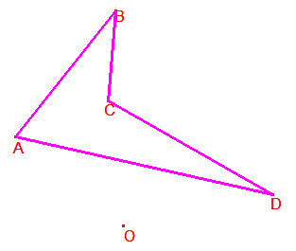  انشئ صورة الشكل الموالي بالدوران الذي مركزه  O وزاويته 80° في الاتجاه السالب. |  | نسبة استيعاب هذه  الكفاءة
أنشطة الدعم |  | من الكتاب المدرسي:  حل التمرين 4 صفحة 240
المستوى:الرابعة متوسط |  |  | الأستاذ :حمزة محمد
الميدان : أنشطة هندسية |  |  | المقطع :07
الكفاءة المستهدفة:حل وضعيات أو مشكلات حياتية تعتمد على التعرّف على الزاوية المركزية والزاوية المحيطية و العلاقة بينهما
الوضعية التعلمية: التعرّف على الزاوية المركزية والزاوية المحيطية و العلاقة بينهما |  |  | رقم المذكرة:04

مراحل الدرس | المدة الزمنية | سير الدرس |  | مؤشر الكفاءة
تقويم تشخيصي | من5د  إلى10د |  |  | ضبط المكتسبات
تقويم بنائي | من20د  إلى25د | النشاط: إليك الأشكال التالية :  اذكر الحالات التي يكون فيها رأس  الزاوية هو مركز الدائرة.  اذكر الحالات التي يكون فيها رأس  الزاوية نقطة من الدائرة وضلعاها  وترين من هذه الدائرة. |  | 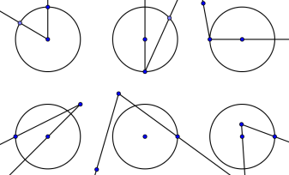  الصعوبات التي يواجهها التلاميذ:
تقويم بنائي | 5د | الحوصلة:  الزاوية المحيطية في دائرة هي زاوية رأسها نقطة من الدائرة وضلعاها يقطعان الدائرة في نقطتين.  الزاوية المركزية في دائرة هي زاوية رأسها هو مركز الدائرة.  مثال:(c) دائرة مركزها O.  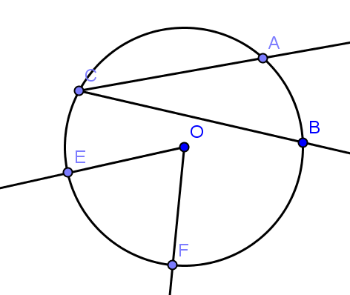  الزاوية $\hat{ACB}$ محيطية في الدائرة (c) تحصر  القوس $\hat{AB}$.  الزاوية $\hat{EOF}$ مركزية في الدائرة (c) تحصر  القوس $\hat{EF}$.  ملاحظات:  - قيس الزاوية المحيطية في دائرة هو نصف قيس الزاوية المركزية التي تحصر القوس نفسه معها.  - كل الزوايا المحيطية في دائرة التي تحصر القوس نفسه متقايسة.
تقويم نهائي | 15د | تطبيق:  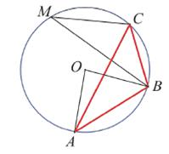  في الشكل المقابل:  1/اذكر الزوايا المحيطية و المركزية |  | نسبة استيعاب هذه  الكفاءة
أنشطة الدعم |  | من الكتاب المدرسي:  حل التمارين 7 و 10 صفحة 240 و 241
المستوى:الرابعة متوسط |  |  | الأستاذ :حمزة محمد
الميدان : أنشطة هندسية |  |  | المقطع :07
الكفاءة المستهدفة:حل وضعيات أو مشكلات حياتية تعتمد على إنشاء مضلعات منتظمة (المثلث متقايس الأضلاع، المربع، السداسي المنتظم)
الوضعية التعلمية: إنشاء مضلعات منتظمة (المثلث متقايس الأضلاع، المربع، السداسي المنتظم) |  |  | رقم المذكرة:05

مراحل الدرس | المدة الزمنية | سير الدرس |  | مؤشر الكفاءة
تقويم تشخيصي | من5د  إلى10د | ما هي أنواع المضلعات؟ |  | ضبط المكتسبات
تقويم بنائي | من20د  إلى25د | النشاط:  A  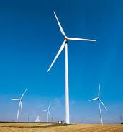  تستعمل طاحونة الهواء لتحويل قوة الرياح إلى طاقة  B  كهربائية مستعملة الدوران.  1/ صل بين النقط الثلاث و استنتج ما نوع المثلث  C  2/ عند دوران الطاحونة هل تدور النقط A، B و C في  نفس المسار؟ كيف تفسر ذلك  3/ أعط أقياس الزوايا الثلاث. ماذا تلاحظ |  | الصعوبات التي يواجهها التلاميذ:  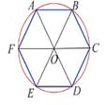  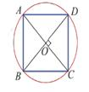  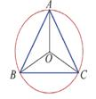
تقويم بنائي | 5د | الحوصلة:  نقول عن مضلع أنه منتظم إذا كانت كل زواياه  متقايسة و كل أضلاعه لها نفس الطول  مثلث متقايس الأضلاع:$\hat{ABC}=120°=\frac{360°}{3}$  مربع:$\hat{ABC}=90°=\frac{360°}{4}$  سداسي منتظم:$\hat{ABC}=60°=\frac{360°}{6}$  خواص المضلع المنتظم:  1/توجد دائرة تشمل كل رؤوس المضلع المنتظم نقول  عن هذه الدائرة أنها دائرة محيطية بالمضلع المنتظم.  مركز هذه الدائرة هو مركز المضلع المنتظم.  2/A وB رأسان لمضلع منتظم مركزه O.  هذا المضلع المنتظم هو صورة نفسه بالدوران الذي  مركزه O وزاويته A$\hat{O}$Bفي أي اتجاه.  3/الزوايا المركزية في مضلع منتظم متقايسة.  وقيس كل واحدة منها $\frac{360°}{n}$ حيث nهو عدد أضلاع هذا المضلع المنتظم.
تقويم نهائي | 15د | التطبيق:  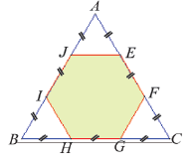  ABC مثلث متقايس الأضلاع و EFGHIJ  سداسي مشار إليه في الشكل  هل هذا السداسي منتظم؟علل |  | نسبة استيعاب هذه  الكفاءة
أنشطة الدعم |  | من الكتاب المدرسي:  حل التمارين 11و 12 صفحة 241
المستوى:الرابعة متوسط |  |  | الأستاذ :حمزة محمد
الميدان : أنشطة هندسية |  |  | المقطع :07
الكفاءة المستهدفة: حل وضعيات أو مشكلات حياتية تعتمد على التعرّف على الكرة والجلة
الوضعية التعلمية: التعرّف على الكرة والجلة |  |  | رقم المذكرة:06

مراحل الدرس | المدة الزمنية | سير الدرس |  | مؤشر الكفاءة
تقويم تشخيصي | من5د  إلى10د | ما هي الرياضات التي تعتمد على الشكل الدائري؟ |  | ضبط المكتسبات
تقويم بنائي | من20د  إلى25د | النشاط:    رياض محرز لاعب كرة قدم جزائري محترف  له عدة هوايات منها لعبة البيليارد  نلاحظ أن كرة القدم و كرة البيليارد لهما نفس  الشكل لكن يوجد فروق بينهما أذكرها؟ |  | الصعوبات التي يواجهها التلاميذ:
تقويم بنائي | 5د | الحوصلة:  الكرة التي مركزها O ونصف قطرها R هي كل النقط M من الفضاء حيث: MO = R  ملاحظة 1: تولد الكرة من دوران دائرة حول أحد أقطارها.  O  M  R  الدائرة الكبرى  الجلة التي مركزها O ونصف قطرها R هي كل النقط M من الفضاء حيث: MO ≤ R  ملاحظة 2:  - الجلة هي الكرة وما بداخلها.  - كل دائرة مركزها O ونصف قطرها R تسمى دائرة كبرى في الكرة أو الجلة. |  | الصعوبات التي يواجهها التلاميذ:
تقويم نهائي | 15 د | تطبيق:  اقترح أشكال أو مجسمات من حياتك اليومية على شكل كرة آو جلة |  | نسبة استيعاب هذه  الكفاءة
أنشطة الدعم |  | من الكتاب المدرسي:
المستوى:الرابعة متوسط |  |  | الأستاذ :حمزة محمد
الميدان : أنشطة هندسية |  |  | المقطع :07
الكفاءة المستهدفة: حل وضعيات أو مشكلات حياتية تعتمد على حساب مساحة الكرة وحجم الجلة
الوضعية التعلمية: حساب مساحة الكرة وحجم الجلة |  |  | رقم المذكرة:07

مراحل الدرس | المدة الزمنية | سير الدرس | مؤشر الكفاءة
تقويم تشخيصي | من5د  إلى10د | ما هي مساحة قرص؟ | ضبط المكتسبات
تقويم بنائي | من20د  إلى25د | النشاط:  من المباني الشهيرة في العالم بناية تعرف باسم قبة  مونتريال في كندا و هي كرة مستديرة من الزجاج  الشفاف قطرها.76m  أحسب مساحتها السطحية و حجمها(علما أن المساحة  السطحية =4𝝅R² وحجمها =$\frac{4}{3}πR^{3}$) | 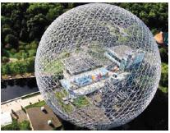  الصعوبات التي يواجهها التلاميذ:
تقويم بنائي | 5د | الحوصلة:  مساحة الكرة:  $$S=4πR^{2}$$  مثال:  مساحة كرة نصف قطرها 2cm هي:16𝝅 cm²  حجم الجلة:  $$V=\frac{4}{3}πR^{3}$$  مثال:  حجم جلة نصف قطرها 3cm هو: 36𝝅 cm³  ملاحظة:  - يجب مراعاة الوحدات عند حساب المساحة والحجم.  - تولد الكرة من دوران دائرة حول أحد أقطارها.
تقويم نهائي | 15د | تطبيق:  جد المساحة السطحية و الحجم للكرة التي نصف  قطرها 7 cm | 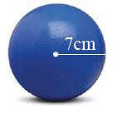  نسبة استيعاب هذه  الكفاءة
أنشطة الدعم |  | من الكتاب المدرسي:  حل التمارين رقم 3 و 4 و 5 صفحة 263 | وضعيات تعالج الأخطاء و الصعوبات و الثغرات التي أبانت عنها مرحلة التقويم النهائي لدى المتعلمين

المستوى:الرابعة متوسط | الأستاذ :حمزة محمد
الميدان : أنشطة هندسية | المقطع :07
الكفاءة المستهدفة: يحل مشكلات متعلقة بمعرفة واستعمال المقاطع المستوية للمجسمات المألوفة
الوضعية التعلمية: معرفة واستعمال المقاطع المستوية للمجسمات المألوفة | رقم المذكرة:08

مراحل الدرس | المدة الزمنية | سير الدرس | مؤشر الكفاءة
تقويم بنائي | من20د  إلى25د | النشاط:  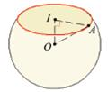  كرة تنس (جوفاء) نصف قطرها 2cm ، قطعت  هذه الكرة بمستوي يمر بالنقطة I على بعد1.2 cm  من مركزها O  1/ كيف يبدو لك مقطع الكرة بذلك المستويى؟  2/ لتكن A نقطة من المقطع: -ما طول [OA]  -استعمل مبرهنة فيتاغورث في المثلث OAI  القائم في I لحساب الطول IA | الصعوبات التي يواجهها التلاميذ:
تقويم بنائي | 5د | الحوصلة:  - المستقيم العمودي على مستويي عمودي على كل المستقيمات المحتواة في هذا المستوي.  - المستقيمان المتوازيان في الفضاء هما مستقيمان محتويان في المستوي نفسه إما متطابقان وإما منفصلان.  - نقول عن مستقيم أنه مواز لمستوي إذا كان موازيا لأحد المستقيمات المحتواة في هذا المستوي.  - تقاطع مستوي بمجسم يسمى مقطعا مستويا لهذا المجسم.  مقطع موشور قائم بمستوي  المقطع المستوي الموازي لقاعدة موشور قائم هو سطح له نفس طبيعة القاعدة ونفس أبعادها.  مقطع متوازي مستطيلات بمستوي  ـ مقطع متوازي مستطيلات بمستوي يوازي أحد أوجهه هو مستطيل له نفس بعدي الوجه الموازي له.  ـ مقطع متوازي مستطيلات بمستوي يوازي أحد أو حرفه هو مستطيل طوله أو عرضه يساوي طول ذلك الحرف.  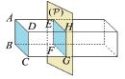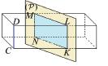  مقطع هرم بمستوي  مقطع هرم بمستوي مواز لقاعدته هو سطح له نفس طبيعة القاعدة وبأبعاد مصغرة.  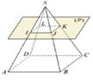  مقطع مخروط بمستوي  مقطع مخروط دوراني بمستوي مواز لقاعدته هو قرص مصغر لقاعدته.  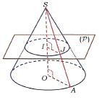  مقطع اسطوانة بمستوي  ـ مقطع أسطوانة بمستوي مواز  لمحورها هو مستطيل طوله أو عرضه يساوي ارتفاع الاسطوانة.  ـ مقطع أسطوانة بمستوي مواز لقاعدتها هو قرص قابل للتطابق مع قاعدتها.  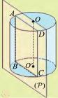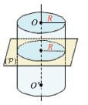  مقطع كرة بمستوي  الحالة 1: OI=R فمقطع الكرة بالمستوي (p) هو النقطة I.  نسمي المستوي : مستويا مماسا للكرة والنقطة I: نقطة تماس الكرة بالمستوي (p).  الحالة 2: 0<OI<R فمقطع الكرة بالمستوى (p) هو دائرة نصف قطرها: $\sqrt{R^{2}-{OI}^{2}}$ .  الحالة 3: OI=0 أي أن O وI متطابقتان وهذا يعني أن المستوي (p) يمر بمركز الكرة.  مقطع كرة بمستوي يمر بمركزها هو دائرة كبرى.  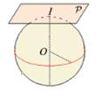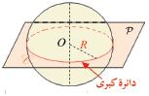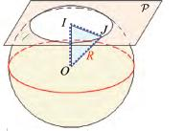 | الصعوبات التي يواجهها التلاميذ:
أنشطة الدعم |  | من الكتاب المدرسي:  حل التمارين رقم 11 و 12 صفحة 264 و 265 | وضعيات تعالج الأخطاء و الصعوبات و الثغرات التي أبانت عنها مرحلة التقويم النهائي لدى المتعلمين

المستوى:الرابعة متوسط | الأستاذ :حمزة محمد
الميدان : أنشطة هندسية | المقطع :07
الكفاءة المستهدفة: يحل مشكلات متعلقة بمعرفة الآثار على مساحة وحجم مجسم عند تكبير أو تصغير أبعاد هذا المجسم
الوضعية التعلمية: معرفة الآثار على مساحة وحجم مجسم عند تكبير أو تصغير أبعاد هذا المجسم | رقم المذكرة:09

مراحل الدرس | المدة الزمنية | سير الدرس | مؤشر الكفاءة
تقويم تشخيصي | من5د  إلى10د | مثلث ABC فيه BC =45cm , AC = 36cm , AB=27cm  رسم على ورقة كراس بهذه الأبعاد BC =5cm , AC = 4cm , AB=3cm  ما هو السلم الذي أعتمد عليه هذا التلميذ ؟ | ضبط المكتسبات
تقويم بنائي | من20د  إلى25د | النشاط:  اليقطين من الخضروات و هو مذكور في القرآن الكريم،  يكون نصف قطر حبة اليقطين بعد أسبوعين من ولادتها  3 cm، على أن تصبح كتلتها الحجمية عند البلوغ  14130 cm³  1/ أوجد مقياس نمو حبة اليقطين بين الولادة و البلوغ  2/كم سيصبح قطر اليقطين عند البلوغ؟ | 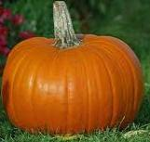  الصعوبات التي يواجهها التلاميذ:  تكبير 4 مرات  تصغير4 مرات
تقويم بنائي | 5د | الحوصلة:  إذا ضربنا أبعاد مجسم بالعدد k فقد قمنا:  - بتكبير المجسم إذا كان k>1 في هذه الحالة العدد k سلم يسمى التكبير  - بتصغير المجسم إذا كان 0<k<1 في هذه الحالة العدد k سلم يسمى التصغير.  - التكبير والتصغير لا يغيران طبيعة المجسمات.  - التكبير والتصغير لا يغيران أقياس الزوايا.  - إذا كبرنا أو صغرنا مجسما بالسلم k فإن:  أبعاده تضرب بالعدد k.  مساحته تضرب بالعدد k².  حجمه يضرب بالعدد k³.  أمثلة: املأ الجدول
  الانتقال | الأبعاد ضربت في | ضرب الحجم في
  من المكعب (1) إلى المكعب (2) | 4
  من المكعب (2) إلى المكعب (1)
تقويم نهائي | 15د | تطبيق:  مساحة شكل هندسي 16. Cm² ، قمنا بتحويل له فأصبحت  مساحته 103.125 cm².  هل هذا التحويل تصغير أو تكبير للشكل؟  ما هو معامله؟ | نسبة استيعاب هذه  الكفاءة
أنشطة الدعم |  | من الكتاب المدرسي:  حل التمارين رقم 16 و 18 صفحة 295

وضعية تعلم الإدماج 01
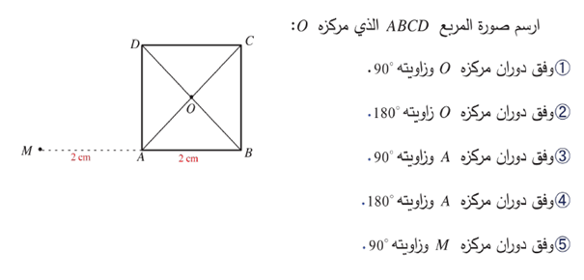
وضعية تعلم الإدماج 02
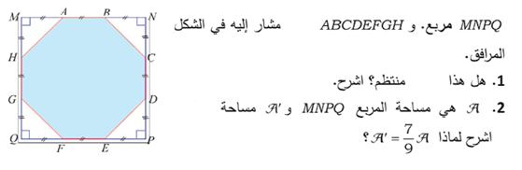
الثماني
الثماني
الثماني

وضعية تعلم الإدماج 03

1ـ أحسب حجم الجلة المحدودة بكرة نصف قطرها OA = OB = 7cm
2ـ نقطع هذه الكرة بمستوي (أنظر الشكل)
أـ ماهي طبيعة هذا المقطع ؟
بـ ـ أحسب مساحة هذا المقطع علما أن : OH = 4cm
جـ ـ أوجد حجم المخروط الدوراني الناتج من دوران المثلثOHAحول OB .
A
O
H
B

نعتبر كرة مركزها O ونصف قطرها R يقطعها مستويي P) ) . H هي المسقط العمودي للنقطة O على P))

1ـ ما هي طبيعة المقطع الناتج ؟
2 ـ أحسب OH علما أن : R = 5cm و r = 2cm

وضعية تعلم الإدماج 04

تطفو كرة خشبية نصف قطرها OH=r فوق سطح الماء
1/أحسب حجم هذه الجلة
2/ ما هو وزنها إذا علمت أن كتلتها الحجمية هي 0.6 kg/l
3/علما أن نصف قطر الدائرة الظاهرة( تقاطع سطح الماء بالكرة) هو r’=4 cm ، أوجد ارتفاع الجزء المغمور بالماء

Belhocine : https://prof27math.weebly.com/

وضعية تعلم الإدماج 05
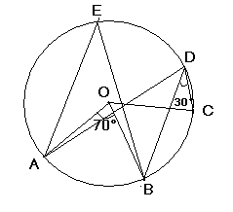
أنظر في الشكل المقابل حيث : $\hat{AOB}=70°$ ، $\hat{BDC}=30°$ .
1 ـ أحسب قيس الزّاويتين $\hat{AEB}$ و $\hat{COB}$ .
2 ـ أحسب قيس الزاوية $\hat{ADC}$ .
3 ـ ما هو التّحويل الذي يحوّل القطعة $\left[O\right]$ إلى القطعة $\left[OA\right]$ ؟
أذكر مميزاته.

وضعية تعلم الإدماج 06

ABCDEFGH متوازي مستطيلات حيث
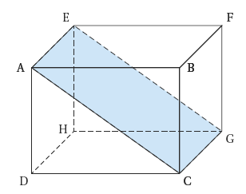
AE= 3 m ; AD = 4m ; AB =6m
- أ/ ماذا نقول عن المستقيمين (AE) و (AB) ؟ لماذا ؟
ب/ هل (BC) و (GH) متقاطعان؟
- أحسب حجم متوازي مستطيلات ABCDEFGH
- نقطع متوازي المستطيلات بمستوي يمر من النقطتين
E وG و يوازي [BF] كما هو موضح في الشكل
أ/ ما هي طبيعة(شكل) المقطع ؟
ب/ أوجد القيمة المضبوطة لـ EG .
جـ/ أحسب S مساحة هذا المقطع بتقريب الى 0.1
د- استنتج مساحة المجسم ACBEFG الناتج عن القطع

تصحيح الوضعية التقويمية |  |  |  |  |  |  |  |  | قائمة التلاميذ
القيم |  |  | التوظيف |  |  | الاكتساب |  |  | قائمة التلاميذ
غ م | م ج | م | غ م | م ج | م | غ م | م ج | م | قائمة التلاميذ

مجرة درب التبانة هي المجرة التي تؤوي مجموعتنا الشمسية، حيث نظام سير الكواكب مبني على دورانها حول الشمس و المشتري هو أحد هذه الكواكب.

الجزء الأول: إذا علمت أن قطر كوكب المشتري حوالي: 139 822 km فما هي كتلته ومساحة سطحه ؟
- جلب أستاذ العلوم الطبيعية مجسما مصغرا بمقياس $\frac{1}{1000000000}$ لكوكب المشتري، أحسب قطر هذا المجسم.
الجزء الثاني: يستغرق كوكب المشتري 12 سنة لإكمال دورة كاملة حول الشمس
عين عناصر الدوران( مركزه، زاويته، اتجاهه ) الذي مدته 3 سنوات في مسار كوكب المشتري.

مجرة درب التبانة هي المجرة التي تؤوي مجموعتنا الشمسية، حيث نظام سير الكواكب مبني على دورانها حول الشمس و المشتري هو أحد هذه الكواكب.

الجزء الأول:إذا علمت أن قطر كوكب المشتري حوالي: 139 822 km فما هي كتلته ومساحة سطحه ؟
- جلب أستاذ العلوم الطبيعية مجسما مصغرا بمقياس $\frac{1}{1000000000}$ لكوكب المشتري، أحسب قطر هذا المجسم.
الجزء الثاني: يستغرق كوكب المشتري 12 سنة لإكمال دورة كاملة حول الشمس
عين عناصر الدوران( مركزه، زاويته، اتجاهه ) الذي مدته 3 سنوات في مسار كوكب المشتري.
مجرة درب التبانة هي المجرة التي تؤوي مجموعتنا الشمسية، حيث نظام سير الكواكب مبني على دورانها حول الشمس و المشتري هو أحد هذه الكواكب.

الجزء الأول: إذا علمت أن قطر كوكب المشتري حوالي: 139 822 km فما هي كتلته ومساحة سطحه ؟
- جلب أستاذ العلوم الطبيعية مجسما مصغرا بمقياس $\frac{1}{1000000000}$ لكوكب المشتري، أحسب قطر هذا المجسم.
الجزء الثاني: يستغرق كوكب المشتري 12 سنة لإكمال دورة كاملة حول الشمس
عين عناصر الدوران( مركزه، زاويته، اتجاهه ) الذي مدته 3 سنوات في مسار كوكب المشتري.

مجرة درب التبانة هي المجرة التي تؤوي مجموعتنا الشمسية، حيث نظام سير الكواكب مبني على دورانها حول الشمس و المشتري هو أحد هذه الكواكب.

الجزء الأول:إذا علمت أن قطر كوكب المشتري حوالي: 139 822 km فما هي كتلته ومساحة سطحه ؟
- جلب أستاذ العلوم الطبيعية مجسما مصغرا بمقياس $\frac{1}{1000000000}$ لكوكب المشتري، أحسب قطر هذا المجسم.
الجزء الثاني: يستغرق كوكب المشتري 12 سنة لإكمال دورة كاملة حول الشمس
عين عناصر الدوران( مركزه، زاويته، اتجاهه ) الذي مدته 3 سنوات في مسار كوكب المشتري.



4 متوسط


أعمال موجهة
- الميدان المعرفي: أنشطة هندسية
- المستوى: السنة الرابعة
- رقم المذكرة:07
- المقطع التعليمي : الدوران و الهندسة في الفضاء
- المورد التعلمي: حل تطبيقات

الكفاءة المستهدفة : يحل مشكلات متعلقة بالدوران و الهندسة في الفضاء

الحل | التمرينات والوضعيات
- حل التمرين1 : | - التمرين1  D نقطة، [Cx) نصف مستقيم من المستويي.  أنشئ [C’x’) صورة [Cx) بالدوران الذي مركزه D وزاويته 80° في الاتجاه السالب في كل حالة.  - D تنتمي إلى [Cx). 2. D لا تنتمي إلى [Cx).
- حل التمرين2 : | - التمرين2 :  الكرة المقابلة قطرها 40cm ،أرسم المستويي العمودي على [OA]و يمر من B ، لتكن I نقطة تقاطع المستويي مع OA أنشئ النقطة I  إذا علمت أن BI= 15cm ، أحسب IA  2ـ أحسب مساحة الكرة  3ـ أوجد حجم الجلة المحدودة بهذه الكرة
- حل التمرين3 : | - التمرين3  [AB] قطعة مستقيم طولها 4 cm.  النقطة C صورة A بالدوران الذي مركزه B وزاويته 120°.  النقطة D صورة C والنقطة E صورة D بالدوران نفسه.  أنشئ الشكل بدقة.  ماذا تقول عن النقطتين A وE ؟  ما نوع المثلث ACD ؟ علل.  برهن أن رؤوس المثلث ACD تنتمي إلى الدائرة التي مركزها B ونصف قطرها AB.  أعد النشاط بزاوية 90° ثم بزاوية 72° (تكرار العملية حتى الوصول إلى النقطة A).
يمثل الشكل المقابل كرة نصف قطرها 8cm، نقطع هذه الكرة بمستوي عمودي على [OA]ويمر على I حيث AI ربع AO .
1ـ أوجد نصف قطر هذا المقطع
2ـ أحسب مساحة الكرة
3ـ أوجد حجم الجلة المحدودة بهذه الكرة

Belhocine : https://prof27math.weebly.com/

